Acuerdo mediante el cual el Pleno del Instituto Federal de Telecomunicaciones aprueba el Plan para la Banda 470-608 MHz.
Publicado en el Diario Oficial de la Federación el 1 de agosto de 2017
ACUERDO
ÚNICO. Se aprueba el Plan para la Banda 470-608 MHz, el cual se identifica como Anexo Uno.
TRANSITORIOS
Primero. El presente Acuerdo y el Plan para la Banda 470-608 MHz entrarán en vigor al día siguiente de su publicación en el Diario Oficial de la Federación.
Segundo. Publíquese el presente Acuerdo y el Plan para la Banda 470-608 MHz en el Diario Oficial de la Federación y el portal de Internet del Instituto Federal de Telecomunicaciones.
El Comisionado Presidente, Gabriel Oswaldo Contreras Saldívar.- Rúbrica.- Los Comisionados: Adriana Sofía Labardini Inzunza, Mario Germán Fromow Rangel, Javier Juárez Mojica, María Elena Estavillo Flores, Adolfo Cuevas Teja, Arturo Robles Rovalo.- Rúbricas.
El presente Acuerdo fue aprobado por el Pleno del Instituto Federal de Telecomunicaciones en su XXIX Sesión Ordinaria celebrada el 7 de julio de 2017, por unanimidad de votos de los Comisionados Gabriel Oswaldo Contreras Saldívar, Adriana Sofía Labardini Inzunza, María Elena Estavillo Flores, Mario Germán Fromow Rangel, Adolfo Cuevas Teja, Javier Juárez Mojica y Arturo Robles Rovalo; con fundamento en los párrafos vigésimo, fracciones I y III; y vigésimo primero, del artículo 28 de la Constitución Política de
los Estados Unidos Mexicanos; artículos 7, 16 y 45 de la Ley Federal de Telecomunicaciones y Radiodifusión; así como en los artículos 1, 7, 8 y 12 del Estatuto Orgánico del Instituto Federal de Telecomunicaciones, mediante Acuerdo P/IFT/070717/415.

PLAN PARA LA BANDA 470–608 MHz
Unidad de Espectro Radioeléctrico
Julio 2017
Tabla de contenido
1. Introducción
2. Alcance y Objetivos
3. Caracterización de la Banda
Atribución
Reglamento de Radiocomunicaciones (RR) de la Unión Internacional de Telecomunicaciones (UIT)
Notas Relevantes del RR de la UIT
Cuadro Nacional de Atribución de Frecuencias (CNAF)
Notas Nacionales Relevantes CNAF
Instrumentos Bilaterales
Uso actual de la banda
Distribución actual de la banda
Descripción del uso actual de la banda 470–608 MHz
4. Propuesta de uso de la banda
Determinación de uso
Motivación
Situación/Problemática existente
5. Estandarización y economías de escala
6. Resumen de ejecución

1. Introducción
El espectro radioeléctrico se considera un recurso extremadamente escaso y de un valor estratégico sin precedentes en el contexto económico y tecnológico actual. Por tal motivo, la gestión, administración y planificación del espectro se revela como una labor con una enorme incidencia en los aspectos social
y económico del país.
En este sentido, el Instituto Federal de Telecomunicaciones (Instituto) se ha enfocado en implementar una revisión integral del uso que se da a las bandas de frecuencias relevantes en nuestro país, con el objeto de plantear procedimientos, mecanismos y herramientas asociados a la planificación del espectro radioeléctrico que den como resultado un uso eficiente de este recurso.
Particularmente, el espectro radioeléctrico utilizado para la provisión del servicio de radiodifusión resulta de suma importancia, ya que este servicio es considerado como un servicio público de interés general en virtud de su trascendencia y su facilidad de penetración como un medio masivo de comunicación. Adicionalmente, el desarrollo tecnológico y la adopción de nuevas tecnologías digitales en materia de radiodifusión de televisión han permitido, por un lado, incluir una mayor cantidad de canales de programación en un mismo canal de transmisión (multiprogramación) y, por otro, mejorar la calidad de imagen y sonido de la señal radiodifundida, lo que se traduce en un uso más eficiente del espectro radioeléctrico y en múltiples beneficios para las audiencias en nuestro país.
En este sentido, resulta necesario continuar promoviendo el uso y explotación del espectro radioeléctrico de manera eficiente para la prestación del servicio de radiodifusión, a través de bandas de frecuencias aptas para dicho servicio que favorezcan el despliegue de sistemas de radiodifusión de televisión.
En congruencia con lo anterior y en cumplimiento al artículo Décimo Octavo Transitorio del Decreto de la Ley Federal de Telecomunicaciones y Radiodifusión (LFTyR), el Instituto emitió el 16 de diciembre de 2014 el Programa de Trabajo para reorganizar el espectro radioeléctrico a estaciones de radio y televisión (Programa de Trabajo de Radiodifusión)1, el cual, entre otros aspectos, busca optimizar el uso del espectro atribuido al servicio de radiodifusión de televisión por debajo del canal 37 (608 – 614 MHz), previendo que el segmento de frecuencias 470 – 512 MHz (canales 14 al 20) sea utilizado de forma intensiva por sistemas de radiodifusión de televisión.
Esto último es de particular relevancia, ya que el segmento 470 – 512 MHz originalmente fue determinado para uso compartido por sistemas de radiodifusión de televisión, sistemas de radiocomunicación privada y sistemas fijos; sin embargo, la heterogeneidad en las asignaciones de espectro para estos dos últimos casos ha provocado que actualmente se tenga una distribución atomizada en todo el segmento, lo que imposibilita la administración y el uso eficiente del espectro radioeléctrico.
En virtud de lo anterior, resulta ineludible establecer el plan para la banda de frecuencias 470 – 608 MHz con el objeto de realizar un uso intensivo del espectro radioeléctrico para sistemas de radiodifusión de televisión por debajo del canal 37 y de proponer mecanismos que coadyuven a la continuidad de los sistemas de radiocomunicación privada y sistemas fijos que actualmente operan en el segmento 470 – 512 MHz.

2. Alcance y Objetivos
El presente plan busca establecer un marco de referencia regulatorio para el uso, aprovechamiento y explotación del espectro radioeléctrico en la banda de
470 – 608 MHz. En ningún caso deberá entenderse que este plan prejuzga o preestablece acciones que requieran de la autorización explícita del Pleno del Instituto Federal de Telecomunicaciones.
Es importante mencionar que la ejecución del presente plan implica contar con la disponibilidad de bandas receptoras aptas para la migración de sistemas distintos a los del servicio de radiodifusión de televisión que actualmente operan en la banda que nos ocupa. No obstante, el tratamiento y planificación de otras bandas de frecuencias no se contempla en el presente plan.
Los objetivos del presente plan son:
1. Caracterizar el estado actual de la banda 470 – 608 MHz, incluyendo su uso actual.
2. Proponer un uso óptimo de la banda.
3. Determinar las bandas receptoras para la migración de sistemas de radiocomunicación privada y sistemas fijos.
4. Contar con una referencia regulatoria para la ejecución de las tareas asociadas al reordenamiento de los diferentes segmentos de los que se compone la banda en cuestión.

3. Caracterización de la Banda

Atribución

Reglamento de Radiocomunicaciones (RR) de la Unión Internacional de Telecomunicaciones (UIT)
Tabla 1. Atribuciones Internacionales en el RR de la UIT-R
Región 1 | Región 2 | Región 3
470 – 694  RADIODIFUSIÓN  5.149 5.291A 5.294 5.296 5.300 5.304 5.306 5.311A 5.312 | 470 – 512  RADIODIFUSIÓN  Fijo  Móvil  5.292 5.293 5.295 | 470 – 585  FIJO  MÓVIL 5.296A  RADIODIFUSIÓN  5.291 5.298
512 – 608
RADIODIFUSIÓN

5.295 5.297
585 – 610
FIJO
MÓVIL 5.296A
RADIODIFUSIÓN
RADIONAVEGACIÓN
5.149 5.305 5.306 5.307

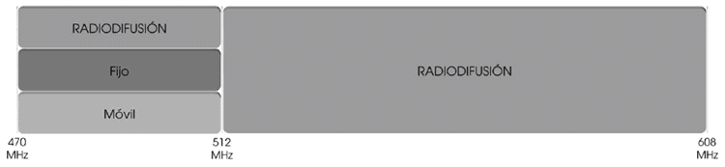
Figura 1. Representación gráfica de las atribuciones para la Región 2 del RR de la UIT-R

Notas Relevantes del RR de la UIT
5.293 Categoría de servicio diferente: en Canadá, Chile, Cuba, Estados Unidos, Guyana, Jamaica y Panamá, las bandas de frecuencias 470 – 512 MHz y
614 – 806 MHz están atribuidas a título primario al servicio fijo (véase el número 5.33), a reserva de obtener el acuerdo indicado en el número 9.21. En Bahamas, Barbados, Canadá, Chile, Cuba, Estados Unidos, Guyana, Jamaica, México y Panamá, las bandas de frecuencias 470 – 512 MHz y 614 – 698 MHz están atribuidas a título primario al servicio móvil (véase el número 5.33), sujeto al acuerdo obtenido con arreglo al número 9.21. En Argentina y Ecuador, la banda de frecuencias
470 – 512 MHz está atribuida a título primario a los servicios fijo y móvil (véase el número 5.33), a reserva de obtener el acuerdo con arreglo al número
9.21. (CMR-15)
5.295 En Bahamas, Barbados, Canadá, Estados Unidos y México, la banda de frecuencias 470 – 608 MHz, o partes de esta, está identificada para las Telecomunicaciones Móviles Internacionales (IMT) -véase la Resolución 224 (Rev.CMR-15). Esta identificación no impide la utilización de estas bandas de frecuencias por cualquier otra aplicación de los servicios a los que está atribuida, ni establece prioridad alguna en el Reglamento de Radiocomunicaciones. Las estaciones del servicio móvil de los sistemas IMT que funcionan en esta banda de frecuencias están sujetas a la obtención del acuerdo indicado en el número 9.21 y no causarán interferencia perjudicial a los servicios de radiodifusión de los países vecinos, ni reclamarán protección contra los mismos. Se aplican los números 5.43 y 5.43A. En México, la utilización de las IMT en esta banda de frecuencias no comenzará antes del 31 de diciembre de 2018 y podrá prorrogarse si así lo acuerdan los países vecinos. (CMR-15)
5.297 Atribución adicional: en Canadá, Costa Rica, Cuba, El Salvador, Estados Unidos, Guatemala, Guyana y Jamaica, la banda de frecuencias 512 – 608 MHz está también atribuida a título primario a los servicios fijo y móvil, a reserva de obtener el acuerdo indicado en el número 9.21. En las Bahamas, Barbados y México, la banda de frecuencias 512 – 608 MHz está atribuida también a título primario al servicio móvil, a reserva de obtener el acuerdo indicado en el número 9.21. (CMR-15)

Cuadro Nacional de Atribución de Frecuencias (CNAF)

Tabla 2. Atribución en México
Atribución nacional | Notas nacionales
470 – 608  MÓVIL [5.293 5.297]  RADIODIFUSIÓN  Fijo | MX88 MX90 MX119A MX141 MX142 MX143 MX143A

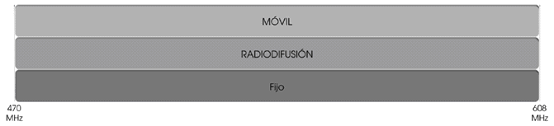
Figura 2. Representación gráfica de las atribuciones en México.

Notas Nacionales Relevantes CNAF
MX88 El 2 de abril de 1997 se firmó en la Ciudad de México, el Memorándum de Entendimiento entre México y los Estados Unidos de América, relativo al uso
de las bandas de 54 – 72 MHz, 76 – 88 MHz, 174 – 216 MHz y 470 – 806 MHz, para el servicio de radiodifusión de televisión digital, a lo largo de la frontera común.
MX90 El día 30 de diciembre de 2016 se publica en el Diario Oficial de la Federación el “Acuerdo mediante el cual el Pleno del Instituto Federal de Telecomunicaciones expide la Disposición Técnica IFT-013-2016: Especificaciones y requerimientos mínimos para la instalación y operación de estaciones
de televisión, equipos auxiliares y equipos complementarios”.
MX119A Las especificaciones técnicas para los sistemas de los equipos transmisores destinados al servicio móvil de radiocomunicación especializada de flotillas, se encuentran contenidas en la NOM-084-SCT1-2002, publicada en el DOF el 17 de abril de 2003. Las bandas de frecuencias que considera esta NOM se enlistan a continuación:
220 MHz – 221 MHz | 221 MHz – 222 MHz
380 MHz – 390 MHz | 390 MHz – 400 MHz
431.3 MHz – 433 MHz | 438.3 MHz – 440 MHz
475 MHz – 476.2 MHz | 494.6 MHz – 495.8 MHz
806 MHz – 821 MHz | 851 MHz – 866 MHz
821 MHz – 824 MHz | 866 MHz – 869 MHz
896 MHz – 901 MHz | 935 MHz – 940 MHz

MX141 La banda de frecuencias 470 – 512 MHz se encuentra bajo un proceso de reordenamiento, con la finalidad de que dicha banda sea utilizada exclusivamente por el servicio de radiodifusión de televisión.
MX142 El 16 de junio de 1994, se firmó en Williamsburg, Virginia el Protocolo entre México y los Estados Unidos de América, relativo al uso de la banda 470 – 512 MHz para el servicio móvil terrestre a lo largo de la frontera común.
MX143 La banda de frecuencias 470 – 608 MHz se emplea para la provisión del servicio de radiodifusión de televisión en UHF. Canales del 14 al 36
(470 – 608 MHz).
Canal | Rango de Frecuencias |  | Canal | Rango de Frecuencias
14 | 470 – 476 MHz |  | 26 | 542 – 548 MHz
15 | 476 – 482 MHz |  | 27 | 548 – 554 MHz
16 | 482 – 488 MHz |  | 28 | 554 – 560 MHz
17 | 488 – 494 MHz |  | 29 | 560 – 566 MHz
18 | 494 – 500 MHz |  | 30 | 566 – 572 MHz
19 | 500 – 506 MHz |  | 31 | 572 – 578 MHz
20 | 506 – 512 MHz |  | 32 | 578 – 584 MHz
21 | 512 – 518 MHz |  | 33 | 584 – 590 MHz
22 | 518 – 524 MHz |  | 34 | 590 – 596 MHz
23 | 524 – 530 MHz |  | 35 | 596 – 602 MHz
24 | 530 – 536 MHz |  | 36 | 602 – 608 MHz
25 | 536 – 542 MHz

MX143A La banda de frecuencias 470 – 608 MHz, o partes de ésta, está identificada para las Telecomunicaciones Móviles Internacionales (IMT) de conformidad con la Resolución 224 (Rev.CMR-15). Esta identificación no impide la utilización de estas bandas de frecuencias por cualquier otra aplicación de los servicios a los que está atribuida, ni establece prioridad alguna en el Reglamento de Radiocomunicaciones. Su utilización para IMT no comenzará antes del 31 de diciembre de 2018 y podrá prorrogarse si así lo acuerdan los países vecinos. (CMR-15).

Instrumentos Bilaterales
El 18 de junio de 1982, se firmó en la Ciudad de México, el “Acuerdo relativo a la asignación y utilización de canales de radiodifusión para televisión analógica en el rango de frecuencias de 470 – 806 MHz (Canales 14–69) a lo largo de la frontera en común entre México–Estados Unidos”2 (Acuerdo de 1982), el cual tiene como finalidad establecer un plan de adjudicación entre México y Estados Unidos para la asignación y utilización de los cincuenta y seis (56) canales en la banda UHF, para proveer servicio de radiodifusión de televisión en localidades dentro de los 320 kilómetros (199 millas) de cada país a partir de la frontera común.
En la Figura 3 se muestran los canales adjudicados para México (Cuadro A) y los canales adjudicados para los Estados Unidos (Cuadro B), de acuerdo al plan de adjudicación establecido en el Acuerdo de 1982.
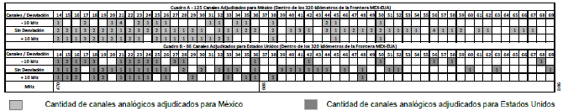

Figura 3. Plan de adjudicación de canales en la banda de UHF entre MEX – EUA

Cabe mencionar que, el 21 de noviembre 1988 se firmó en Ciudad de México la modificación al Acuerdo de 1982, “Acuerdo de modificación al Acuerdo relativo a la asignación y utilización de canales de radiodifusión para televisión analógica en el rango de frecuencias de 470 – 806 MHz (Canales 14–69) a lo largo de la frontera en común entre México-Estados Unidos”3, el cual establece nuevas disposiciones para la operación de estaciones de televisión de baja potencia sobre una base secundaria de no interferencia, así como excepciones para notificar la asignación de estaciones de baja potencia cuando la potencia radiada aparente no exceda los parámetros establecidos dentro de los 40, 60 y 100 kilómetros del territorio fronterizo entre ambos países.
Posteriormente, el 16 de junio de 1994, se firmó en Williamsburg, Virginia, el “Acuerdo entre el Gobierno de los Estados Unidos Mexicanos y el Gobierno de los Estados Unidos de América relativo a la atribución y el uso de las bandas de frecuencia por los servicios terrenales de radiocomunicaciones, excepto radiodifusión a lo largo de la frontera común” (Acuerdo Marco), en el cual se establecen y adoptan planes comunes a través de protocolos entre México y Estados Unidos, para el uso equitativo de las bandas de frecuencias por los servicios terrenales de radiocomunicaciones, excepto radiodifusión, en zonas a cada lado de la frontera común.
De manera que, el 16 de junio de 1994, el Gobierno de los Estados Unidos Mexicanos y el Gobierno de los Estados Unidos de América firmaron en Williamsburg, Virginia, el “Protocolo relativo al Uso de la Banda 470–512 MHz para el Servicio Móvil Terrestre a lo largo de la frontera común”4, en el cual establecen las condiciones de uso y asignación de frecuencias en la banda de 470-512 MHz dentro de los 150 kilómetros de la frontera común, asimismo se indica que Estados Unidos planea no hacer más atribuciones en esa banda para propósitos del servicio móvil terrestre.
Ahora bien, el 2 de abril de 1997 se firmó en la Ciudad de México, el “Memorándum de entendimiento entre la Secretaría de Comunicaciones y Transportes de los Estados Unidos Mexicanos y la Federal Communications Commision de los Estados Unidos de América, relativo al uso de las bandas de 54 a 72 MHz, 76 a 88 MHz, 174 a 216 MHz y 470 a 806 MHz, para el servicio de radiodifusión de televisión digital, a lo largo de la frontera común”5 (Memorándum de 1997), el cual promueve las medidas para la introducción del servicio de radiodifusión de televisión digital (DTV, por sus siglas en inglés) entre ambos países, estableciendo una distancia de coordinación de 275 km.
Finalmente, el 22 de julio de 1998, se firmó en Washington D.C. un nuevo “Memorándum de entendimiento entre la Secretaría de Comunicaciones y Transportes de los Estados Unidos Mexicanos y la Federal Communications Commission de los Estados Unidos de América, relativo al uso de las bandas 54 a 72 MHz, 76 a 88 MHz, 174 a 216 MHz y 470 a 806 MHz, para el servicio de radiodifusión de televisión digital, a lo largo de la frontera común”6, el cual sustituye al firmado en 1997, con el objetivo de incluir nuevas adjudicaciones entre ambos países, así como establecer el procedimiento de coordinación para la modificación o adición de nuevas adjudicaciones. Adicionalmente, se incluyen criterios técnicos a considerar cómo la separación en distancia entre las estaciones y el método de cálculo (Longley–Rice), para realizar el análisis de interferencia en posteriores coordinaciones entre ambos países.
En este sentido, la cantidad de canales analógicos y digitales adjudicados dentro de los 275 km de la frontera entre ambos países del Memorándum de 1998, se indican en la Figura 4.
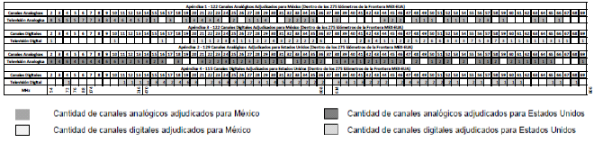

Figura 4. Memorándum de Entendimiento entre MEX – EUA 1998
Es importante mencionar que, derivado de la Reforma Constitucional en materia de telecomunicaciones realizada en junio de 2013, el proceso de transición digital terrestre fue programado para al 31 de diciembre de 2015. Por tal motivo se trabajó intensamente con la Comisión Federal de Comunicaciones (FCC, por sus siglas en inglés), para que cada estación de televisión de México, ubicada dentro de la zona de coordinación de 275 km al Sur de la frontera común, contara con un canal adicional para su transición a señal digital por debajo del canal 37, con miras a despejar la banda de 614-698 MHz (canales 38 al 51) en nuestro país.
Por su parte, la FCC se encontraba realizando esfuerzos encaminados a la liberación de espectro atribuido al servicio de radiodifusión de televisión, con el propósito de facilitar el acceso al mismo para los servicios y aplicaciones de banda ancha, particularmente en la banda de 600 MHz, a través de un esquema de licitación por incentivos (incentive auctions) mediante el cual se pretendía recuperar canales de televisión y posteriormente reubicar a las estaciones en operación en canales ubicados por debajo de la banda de 600 MHz.
Como resultado de los trabajos, en el mes de julio de 2015 se tuvo un intercambio de cartas entre la FCC7 y el Instituto8, en las que se acordaron nuevos planes de adjudicaciones para cada país (Tablas 1 y 6), los cuales continúan en proceso de negociación derivado de la conclusión de la licitación por incentivos de la FCC. Lo anterior, permitirá contar con espectro definido en México, por debajo del canal 37 dentro de la zona de coordinación con los Estados Unidos.

Uso actual de la banda

Distribución actual de la banda
Actualmente, la banda de frecuencias 470 – 608 MHz comprende dos segmentos: i) el primer segmento, 470 – 512 MHz, alberga sistemas de radiodifusión de televisión y diversos sistemas que históricamente han sido utilizados mediante aplicaciones de radiocomunicación convencional, aplicaciones del servicio móvil
de radiocomunicación especializada de flotillas (SMREF), también conocido como radio troncalizado o Trunking, aplicaciones de radioenlaces fijos punto a punto (PaP) o punto a multipunto (PaM), y aplicaciones de supervisión, control y adquisición de datos (SCADA); ii) el segundo segmento, 512 – 608 MHz, es utilizado únicamente por sistemas de radiodifusión de televisión. Lo anterior se aprecia en la Figura 5.

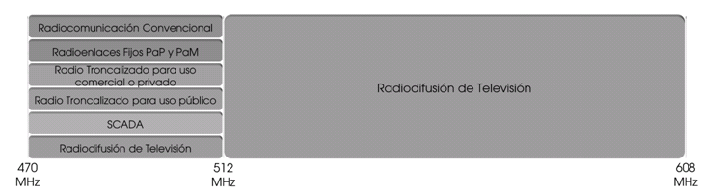

Figura 5. Distribución actual de la banda 470 – 608 MHz

Descripción del uso actual de la banda 470 – 608 MHz
De conformidad con el Sistema Integral de Administración del Espectro Radioeléctrico (SIAER) se cuenta con registro de alrededor de 8,200 sistemas de radiocomunicación privada y sistemas fijos en el segmento 470 – 512 MHz pertenecientes a particulares, organismos públicos descentralizados, empresas paraestatales, dependencias y entidades gubernamentales, empresas de transporte, instituciones financieras y universidades públicas, por mencionar algunos, los cuales hacen uso del espectro radioeléctrico al amparo de permisos y autorizaciones otorgados previo a la entrada en vigor de la Ley Federal de Telecomunicaciones
de 1995.
Ahora bien, de acuerdo con la infraestructura de estaciones de televisión9, actualizada al 5 de junio de 2017, existen 594 estaciones principales de televisión operando en la banda de frecuencias 470 – 608 MHz al amparo de concesiones y permisos de televisión previamente otorgados a empresas comerciales, gobiernos estatales, organismos públicos descentralizados, asociaciones civiles e instituciones de educación superior de carácter público o privado. Estas estaciones principales de televisión están distribuidas de la forma siguiente: 88 estaciones en el segmento 470 – 512 MHz (canales 14 al 20) y 506 estaciones en el segmento 512 – 608 MHz (canales 21 al 36).
Particularmente, el segmento 512 – 608 MHz (canales 21 al 36) presenta un uso densificado por estaciones de televisión, toda vez que se convirtió en una de las principales bandas receptoras en la migración de estaciones de televisión durante el proceso de la Transición a la Televisión Digital Terrestre (TDT). Por consiguiente, se logró contar con espectro disponible en la banda de 698-806 MHz (banda de 700 MHz) para estar en posibilidades de desplegar una red pública de telecomunicaciones (Red Compartida Mayorista) que impulsará el acceso efectivo de la población a la comunicación de banda ancha, en cumplimiento del artículo Décimo Sexto Transitorio de la Reforma Constitucional en materia de telecomunicaciones10.
En la Tabla 3 se muestra la distribución de los sistemas de radiodifusión de televisión, sistemas de radiocomunicación privada y sistemas fijos que se encuentran en operación en la banda de frecuencias 470 – 608 MHz.
Tabla 3. Sistemas que actualmente operan en la banda 470 - 608 MHz
Uso Actual | Régimen Legal | Segmento de frecuencias
Sistemas de Radiodifusión de Televisión | Permisos  Concesiones Comerciales  Concesiones Públicas  Concesiones Sociales | 470 – 608 MHz
Aplicaciones de Radiocomunicación Convencional | Permisos/Asignaciones | 470 – 512 MHz
Aplicaciones de Radio Troncalizado | Permisos/Asignaciones | 470 – 512 MHz
Aplicaciones de Radioenlaces Fijos Punto a Punto o Multipunto | Permisos/Asignaciones | 470 – 512 MHz
Aplicaciones de Supervisión, Control y Adquisición de Datos | Permisos/Asignaciones | 470 – 512 MHz

4. Propuesta de uso de la banda

Determinación de uso
Con base en la motivación y argumentos que se esgrimen más adelante, y a efecto de optimizar e intensificar el uso del espectro radioeléctrico para el servicio de radiodifusión de televisión, se propone el siguiente uso:
Tabla 4. Determinación de uso
Banda | Uso
470 – 608 MHz | Servicio de Radiodifusión de Televisión

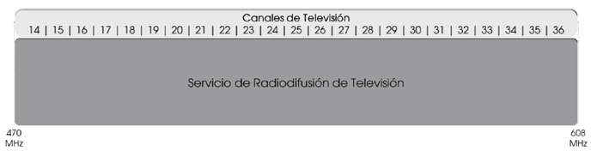
Figura 6. Representación gráfica de la determinación de uso para la banda 470 – 608 MHz.

Motivación
La adopción en México del estándar tecnológico de televisión digital terrestre A/53 del Comité de Sistemas de Televisión Avanzada (ATSC, por sus siglas en inglés), así como la creación de nuevos estándares de televisión compatibles con A/53, han propiciado hoy en día un uso eficiente del espectro radioeléctrico, ya que utilizan métodos de compresión y codificación digital en la información, así como técnicas de multiplexaje que permiten, por un lado, hacer uso de canales adyacentes, sin la necesidad de disponer de canales de guarda, como ocurre con el estándar analógico del Comité Nacional del Sistema de Televisión (NTSC, por sus siglas en inglés) y, por el otro, aumentar la capacidad de información transmitida en un mismo canal de transmisión. Esta característica es conocida como multiprogramación y consiste en la capacidad de incluir más de un canal de programación en un mismo canal de transmisión; en otras palabras, a través de un solo canal de televisión es posible transmitir, simultáneamente, más de un canal de programación.
La multiprogramación ha logrado fomentar actualmente una competencia efectiva en el sector de la radiodifusión en nuestro país, al brindar nuevas opciones de crecimiento tanto a la industria de generación de contenidos como al público televidente, el cual puede identificarse con diversas formas de pensamiento al encontrar una mayor diversidad de contenidos de programación gratuitos.
La rápida aceptación y adopción de estos nuevos estándares digitales alrededor del mundo ha logrado desarrollar un ecosistema amplio en cuanto a la disponibilidad de equipos receptores de televisión digital a precios asequibles para el usuario final, por lo que diversos países han incluido en sus estrategias de planificación de espectro la liberación e identificación de diversas bandas de frecuencias para el despliegue de nuevas tecnologías asociadas al servicio
de radiodifusión de televisión.
Por otro lado, es importante mencionar que, dentro de las labores que se están llevando a cabo en el Instituto en materia de planificación del espectro, se tiene previsto, en el mediano plazo, que la banda 614 – 698 MHz (banda de 600 MHz) sea empleada para el despliegue de sistemas de banda ancha móvil, lo que dará paso a un segundo dividendo digital en nuestro país. Esta consideración es con base en la identificación de la banda de 600 MHz para las Telecomunicaciones Móviles Internacionales (IMT, por sus siglas en inglés) durante la pasada Conferencia Mundial de Radiocomunicaciones del 2015 (CMR-2015).
Asimismo, cabe destacar que la banda de 600 MHz se encuentra en proceso de armonización a nivel regional para la implementación de sistemas IMT, por lo que la administración de México ha propuesto ante la UIT-R y ante la Comisión Interamericana de Telecomunicaciones (CITEL) un arreglo de frecuencias para la banda de 600 MHz, el cual es compatible con el esquema de segmentación “A5” utilizado actualmente por la Red Compartida Mayorista en la banda 698 – 806 MHz
(banda de 700 MHz), lo que fomentará la disponibilidad de la telefonía móvil y la banda ancha móvil a los usuarios finales.
Esto último es de particular importancia respecto de la banda de frecuencias 470 – 608 MHz, ya que se requiere contar con suficiencia espectral para trasladar la operación de los más de 150 canales de televisión digital que operan actualmente en la banda de 600 MHz (canales 38 al 51) por debajo del canal 37. Si no se logra contar con el espectro de la banda 470 – 512 MHz (canales 14 al 20) para servicios de radiodifusión por televisión, será materialmente imposible migrar a los canales de televisión que hoy operan por arriba del canal 37.
Es por ello que, con el fin de ejercer una administración eficiente del espectro radioeléctrico, se considera necesario que el segmento 470 – 512 MHz sea utilizado de forma intensiva por sistemas de radiodifusión de televisión. En este sentido y de conformidad con las acciones de planificación de la banda que se llevan en el Instituto se prevé que los sistemas distintos a los de radiodifusión de televisión que actualmente operan en esta banda de frecuencias sean migrados a otras bandas de frecuencias, tales como 406.1 – 410 MHz, 410 – 430 MHz y 450 – 470 MHz, las cuales son consideradas aptas para tales aplicaciones de comunicación inalámbrica, ya que cuentan con un gran desarrollo tecnológico y economías de escala significativas.

Situación/Problemática existente
El segmento 470 – 512 MHz presenta una situación compleja, ya que es utilizado de manera heterogénea por diversos sistemas fijos y de radiocomunicación privada pertenecientes a usuarios particulares, organismos públicos descentralizados y empresas paraestatales que hacen uso del espectro radioeléctrico al amparo de permisos y asignaciones otorgados de manera discrecional, previamente a la entrada en vigor de la abrogada Ley Federal de Telecomunicaciones de 1995; estos permisos y asignaciones cuentan con diferentes coberturas y en algunos casos no cuentan con una fecha de término definida.
Por tal motivo, existe actualmente una gran dificultad para asignar nuevos canales de televisión en el segmento 470 – 512 MHz (canales 14 al 20), toda vez que los instrumentos habilitantes otorgados imposibilitan realizar una administración eficiente en este segmento; como consecuencia, se advierten inconvenientes para propiciar que el servicio de radiodifusión de televisión sea prestado de manera intensiva en el segmento 470 – 512 MHz, y para el despeje de la banda de 600 MHz, como se tiene previsto en el Programa de Trabajo de Radiodifusión.
En ese sentido, se establece que uno de los objetivos a cumplir en el presente plan es la optimización de la banda 470 – 512 MHz, por lo que debe efectuarse un reordenamiento respecto a los actuales permisionarios, concesionarios o autorizados que utilizan sistemas de radiocomunicación distintos a los del servicio de radiodifusión de televisión, en virtud de fomentar la provisión de un régimen ordenado que, a su vez, coadyuve en la operación eficiente de los sistemas
de radiodifusión de televisión.
Finalmente, en lo que respecta al segmento 512 – 608 MHz, es preciso mencionar que ya cuenta con una operación intensiva por el servicio de radiodifusión de televisión, por lo que no se requiere de medidas adicionales a las que se implementan actualmente en ese segmento.
En virtud de todo lo expuesto anteriormente, se vuelve ineludible establecer un Plan para la Banda que considere las acciones de planificación en materia de espectro radioeléctrico desde 470 MHz hasta 608 MHz, con el objeto de contar con espectro suficiente para la provisión del servicio de radiodifusión de televisión en nuestro país y dar cumplimiento a los instrumentos programáticos expedidos por el propio Instituto.

5. Estandarización y economías de escala
A continuación se muestra el análisis realizado respecto de la disponibilidad de tecnologías y equipamiento, a efecto de dimensionar el ecosistema tecnológico y las economías de escala existentes en la banda de frecuencias en cuestión.
Tabla 5. Economías de escala
Rango de frecuencias 470 – 608 MHz
Servicio
Radiodifusión de Televisión
Tecnologías | Organización/Empresa estandarizadora | Características relevantes
Estándar ATSC A/53 | Advanced Television Systems Commite, Inc.  (Comité de Sistemas de Televisión Avanzada). | Estándar digital que utiliza una compresión MPEG–2 para video y se mezcla con el sistema de compresión AC–3, el cual que permite codificar una señal de audio en 5.1 canales mediante el sistema Dolby Digital. Opera con una canalización de 6 MHz el cual permite tener distintas formatos de reproducción:  - SDTV (Standard Definition Television): Formato 16:9 o 4:3 con resolución 704x408e  o 640x480e pixeles, calidad similar a NTSC.  - EDTV (Enhanced Definition Television): Formato 16:9 o 4:3 con resolución 1280x720p, 704x408p, o 640x480p, calidad similar al DVD.  - HDTV (High Definition Television): Formato 16:9 con resolución 1920x1080 o 1280x720p, calidad similar al cine.  e=despliegue de líneas entrelazadas p=despliegue progresivo
Estándar ATSC A/72 | Advanced Television Systems Commite, Inc. | Estándar compatible con el A/53, que permite incrementar la eficiencia en el uso del espectro mediante la utilización de una compresión MPEG–4 (H264) en el tren principal de datos.
Estándar ATSC A/65 | Advanced Television Systems Commite, Inc. | Estándar compatible con el A/53, que permite incluir sistemas de información y guía electrónica de programación.
Estándar ATSC A/153 | Advanced Television Systems Commite, Inc. | Estándar compatible con el A/53, el cual ocupa el perfil básico de la compresión MPEG–4 (H264), mediante un conjunto de restricciones para obtener una resolución de 416X240 pixeles.
Economías de escala
- El estándar A/53 ha sido adoptado por otros países como Estados Unidos de América y Canadá, quienes también han concluido la transición de las estaciones de televisión de alta potencia y han acumulado experiencia en la operación de dicho estándar, por lo que se tiene un ecosistema ampliamente desarrollado. En México dicho estándar tecnológico fue adoptado en el año 2004 junto con la Política de transición a la TDT, y es el utilizado para las transmisiones de televisión radiodifundida en el país con el objetivo de hacer un uso más eficiente del espectro radioeléctrico.
- Debido a que la banda cuenta con un alto grado de armonización en el continente americano, el precio de los televisores y decodificadores ha sido cada vez más accesible al público televidente, toda vez que en la actualidad existen diversos proveedores de equipos transmisores y receptores compatibles con el estándar ATSC/53.
- La Norma Oficial Mexicana NOM-192-SCFI/SCT1-2013 publicada el 14 de octubre de 2013 en el DOF, establece las especificaciones que deben cumplir los televisores y los decodificadores que sean comercializados para su venta al público dentro del territorio nacional. Dicha norma incluye una disposición que obliga a que todos los televisores y decodificadores deban contar con la capacidad de recibir, sintonizar y reproducir, cuando menos, las señales que se transmitan con el estándar A/53 del ATSC, siendo recomendable que los televisores puedan recibir señales de video con el estándar A/72 del ATSC; no obstante, esta última característica es obligatoria para los decodificadores.

6. Resumen de ejecución
A efecto de ilustrar los procesos asociados al reordenamiento de la banda de frecuencias en cuestión, en la siguiente tabla y gráficos se indican las diferentes acciones que se tienen previstas para cada uno de los tipos de usuarios o tenedores de espectro. En la tabla también se indican las bandas de origen y destino para cada tipo de usuario.
Tabla 6. Acciones previstas para la banda 470 - 608 MHz
Gráfico | Tipo de uso | Acción | Banda origen  (MHz) | Banda destino  (MHz)
A | Aplicaciones de Radiocomunicación Convencional  (para uso comercial, público o privado) | Despeje y migración | 470–512 | 450–470
B | Aplicaciones de Radioenlaces Fijos Punto a Punto y Punto a Multipunto  (para uso comercial, público o privado) | Despeje y migración | 470–512 | 450–470
C | Aplicaciones de Radio Troncalizado  (para uso comercial o privado) | Despeje y migración | 470–512 | 410-415/420-425
D | Aplicaciones de Radio Troncalizado  (para uso público) | Despeje y migración | 470–512 | 415-420/425-430
E | Aplicaciones de Supervisión, Control y Adquisición de Datos  (para uso comercial, público o privado) | Despeje y migración | 470–512 | 406.1-410

A | Aplicaciones de Radiocomunicación Convencional | Despeje y migración

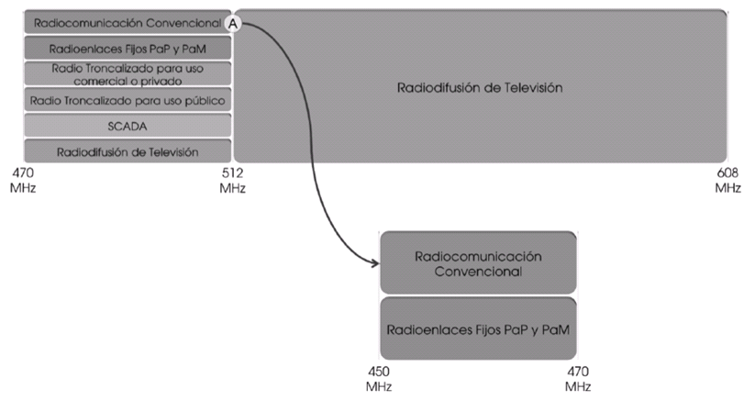

Figura 7. Ejemplificación de despeje y migración para aplicaciones de radiocomunicación convencional.

B | Aplicaciones de Radioenlaces Fijos Punto a Punto y Punto a Multipunto | Despeje y migración

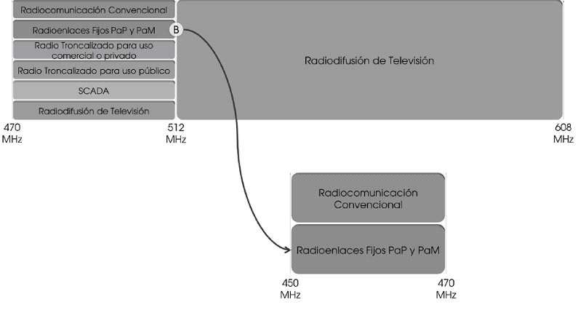

Figura 8. Ejemplificación de despeje y migración para aplicaciones de radioenlaces fijos punto a punto y punto a multipunto.

C | Aplicaciones de Radio Troncalizado para uso comercial o privado | Despeje y migración

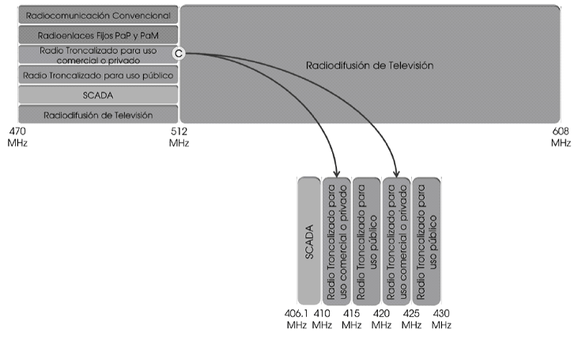

Figura 9. Ejemplificación de despeje y migración para aplicaciones de radio troncalizado para uso comercial o privado.

D | Aplicaciones de Radio Troncalizado para uso público | Despeje y migración

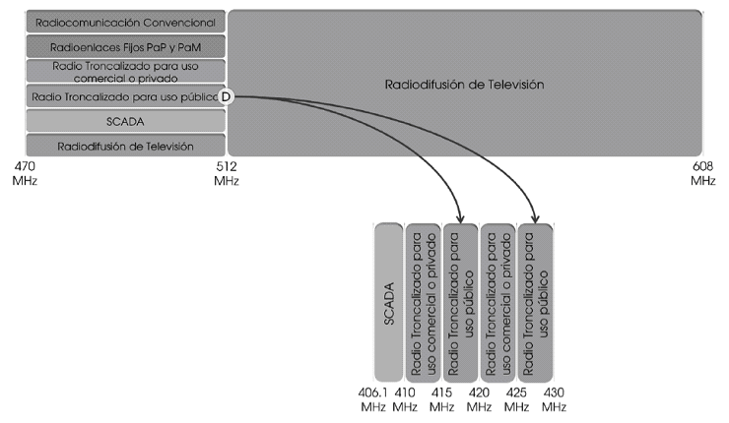

Figura 10. Ejemplificación de despeje y migración para aplicaciones de radio troncalizado para uso público.

E | Aplicaciones de Supervisión, Control y Adquisición de Datos | Despeje y migración

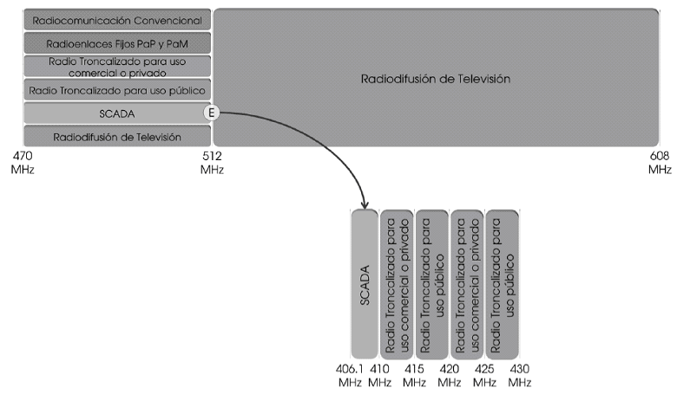

Figura 11. Ejemplificación de despeje y migración para aplicaciones de supervisión, control y adquisición de datos.

1 Consultable en: http://apps.ift.org.mx/publicdata/P_IFT_EXT_161214_278.pdf
2 Consultable en: http://www.ift.org.mx/sites/default/files/11-eua-470-806-mhz.pdf
3 Consultable en: http://www.ift.org.mx/sites/default/files/13-eua-frecuencias-470-806mhz.pdf
4 Consultable en: http://www.ift.org.mx/sites/default/files/industria/asuntos-internacionales/470-512mexusa160694.pdf
5 Consultable en: http://www.ift.org.mx/sites/default/files/industria/asuntos-internacionales/tvdigusamex020497.pdf
6 Consultable en: http://www.ift.org.mx/sites/default/files/industria/asuntos-internacionales/memorandum-de-entendimiento-tdt-22-07-1998-sin-anexos.pdf
7 Consultable en: http://www.ift.org.mx/sites/default/files/contenidogeneral/espectro-radioelectrico/coverlettertables1and615july2015.pdf
8 Consultable en: http://www.ift.org.mx/sites/default/files/contenidogeneral/espectro-radioelectrico/ift222uer1682015.pdf
9 Consultable en: http://ucsweb.ift.org.mx/vrpc/visor/downloads
10 Consultable en: http://www.diputados.gob.mx/LeyesBiblio/pdf/1_240217.pdf

